25. Fájlok 8.

A. Folytatás
Ebben a leckében folytatjuk az előzőben megkezdett feladat megoldását! Nyisd meg a futar.pdf fájlt, és olvasd el a feladatot a 6. pont végéig! Nyisd meg a futar.py fájlt, és nézd át az eddigi megoldást!

B. A 4-6. feladatok megoldása
Futtasd le a programot! Utána írasd ki a fuvarok és a tavok listákat!
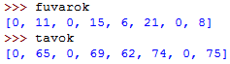
Írassuk ki programmal, mely napokon nem dolgozott a futár (ahol a fuvarok száma 0 volt):
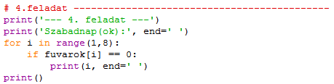
Az eredmény:

A fuvarok listáról az is könnyen leolvasható, melyik napon volt a legtöbb fuvar, de ezt is programmal kell kiíratnunk:
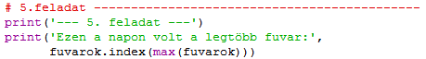
Az eredmény:
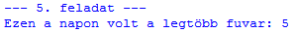
A 6. feladatban a tavok listát kell kiíratni:
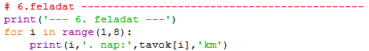
Az eredmény:
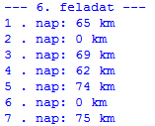

C. A 7-9. feladatok megoldása
Olvasd el a 7-9. feladatokat! Mivel mindegyikben ki kell számítani adott távolságokhoz tartozó díjakat, célszerű erre egy külön függvényt készíteni a táblázat alapján.
Írd be a főprogram elé a következő függvényt:
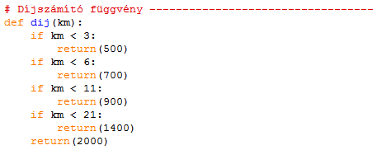
Figyeld meg, hogy az elágazásban az alsó határokat vettük figyelembe! Miért nem elif utasításokat használtunk az elágazásban?
Futtasd le a programot! Utána teszteld a díj függvény minden ágát a táblázat alapján!
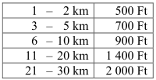
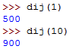
…

A függvény felhasználásával a 7. feladat könnyen megoldható:
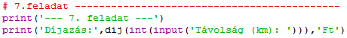
Figyeld meg, hogy a beolvasott értéket nem tároltuk változóban, hanem átalakítás után közvetlenül átadtuk a dij() függvénynek. Próbáld ki!

A 8-9. feladatokat egyben oldjuk meg. Először megnyitjuk a dijazas.txt fájlt írásra. Utána végigmegyünk az összes úton. Minden útnál kiszámítjuk a díjat és ezt hozzáadjuk a heti díjhoz, valamint kiíratjuk a fájlba az út adatait. Végül kiíratjuk a heti díjat is.
Írd be a program végét, majd próbáld ki!
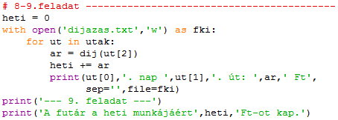
Ellenőrizd a dijazas.txt fájl tartalmát is:
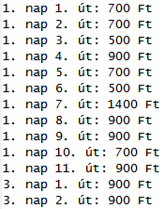
…

©Tóth József, http://tothj.uphero.com

